# BÀI THỰC HÀNH SỐ 1: THỰC HÀNH CÀI ĐẶT BIẾN TẦN

## NỘI DUNG CẦN BIẾT TRƯỚC KHI CÀI ĐẶT.

### BÀN PHÍM & HIỂN THỊ

* Bàn phím & hiển thị sử dụng cho những phàn dưới đây :

+ Hiển thị trạng thái hoạt động của Biến tần

+ Hiển thị lỗi hay mã lỗi

+ Đọc & chuyển giá trị thông số

+ Dừng , chạy & đặt lại Biến tần

**Hình 5-1 Bàn phím & hiển thị :**

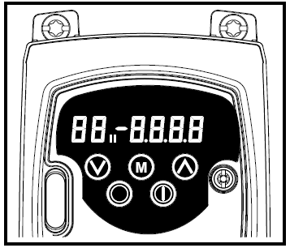

### Phím chương trình:

* Nhấn phím  **MODE** sử dụng chuyển chế độ hoạt động của Biến tần
* Các phím  **UP**,  **DOWN** sử dụng chọn thông số & cài đặt giá trị của nó. Trong chế độ bàn phím, chúng sử dụng tăng giảm tốc độ động cơ

### Phím điều khiển:

* Phím  **START** sử dụng để khởi động Biến tần trong chế độ bàn phím
* Phím **STOP/RESET ** sử dụng để dừng & “ reset “ Biến tần trong chế độ bàn phím . Nó cũng có thể “ reset “ Biến tần trong chế độ dùng trạm ngoài .

### Chọn & cài đặt thông số

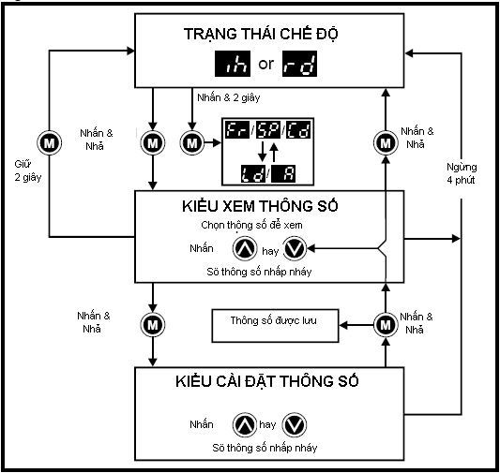

* Khi trong chế độ trạng thái nhấn & giữ phím  **MODE** 2 giây sẽ chuyển hiển thị từ hiển thị tốc độ sang hiển thị tải & ngược lại.
* Nhấn & nhả phím  **MODE** sẽ chuyển hiển thị từ chế độ trạng thái sang chế độ xem thông số . Trong chế độ xem thông số hiển thị bên trái nhấp nháy số thông số & hiển thị bên phải cho xem giá trị của thông số này.
* Nhấn & nhả phím  **MODE** sẽ chuyển hiển thị từ chế độ xem thông số sang chế độ cài đặt. Trong chế độ cài đặt hiển thị bên phải nhấp nháy giá trị của thông số & thông số xem bên trái.
* Nhấn phím  **MODE** trong chế độ cài đặt thông số , Biến tần sẽ trở về chế độ xem thông số , nhưng nếu nhấn 1 trong các phím **UP , DOWN** thì thông số chuyển được xem trước khi phím  **MODE** được nhấn . Nhấn phím  **MODE** sẽ chuyển hiển thị sang chế độ cài đặt trở lại. Điều này cho phép sử dụng dễ dàng chuyển giữa xem thông số & chế độ cài đặt trong thời gian Biến tần hoạt động.

### Các chỉ thị tốc độ:

|  |  |
| --- | --- |
| **Hiển thị gợi nhớ** | **Giải thích** |
|  | Tần số đầu ra Biến tần - Hz |
|  | Tốc độ động cơ - rpm |
|  | Tốc độ máy – Đơn vị chọn lựa |

### Các chỉ thị tải:

|  |  |
| --- | --- |
| **Hiển thị gợi nhớ** | **Giải thích** |
|  | Dòng tải là % dòng tải định mức động cơ |
|  | Dòng đầu ra của Biến tần trên mổi pha - A |

### Lưu các thông số :

* Các thông số tự động lưu khi nhấn nút  **MODE** khi từ chế độ cài đặt thông số sang chế độ xem

### Thâm nhập thông số

* Ở đây có 3 mức thâm nhập thông số điều khiển bởi Pr10. Xem ở Bảng 5 – 1. Cài đặt của người sử dụng Pr25 xác định thông số chỉ đọc (RO) hay đọc viết ( RW).

|  |  |
| --- | --- |
| **Thông số thâm nhập Pr10** | **Các thông số có thể thâm nhập** |
| L1 | Pr01 – Pr10 |
| L2 | Pr01 – Pr60 |
| L3 | Pr01 – Pr95 |

### THÔNG SỐ

**BẢNG THÔNG SỐ**

Chia làm các nhóm thích hợp

**Mức 1**

Pr01-Pr10 = Thông số cài đặt cơ bản

**Mức 2**

Pr11 - Pr12 = Thông số cài đặt Biền tần

Pr15 - Pr21 = Thông số chuẩn

Pr22 - Pr29 = Cấu hình Bàn phím/Hiển thị

Pr30 - Pr33 = Cấu hình hệ thống

Pr34 - Pr36 = Cấu hình vào/ra sử dụng Biến tần

Pr37 - Pr42 = Cấu hình động cơ (cài đặt không tiêu chuẩn)

Pr43 - Pr44 = Cấu hình truyền thông nối tiếp

Pr45 = Kiểu phần mền Biến tần

Pr46 - Pr51 = Cấu hình thắng cơ

Pr52 - Pr54 = Cấu hình truyền thông

Pr55 - Pr58 = Ghi lỗi Biến tần

Pr59 - Pr60 = Cấu hình chương trình bậc thang

Pr61 - Pr70 = Vùng thông số xác định được sử dụng

**Mức 3**

Pr71 - Pr80 = Cài đặt thông số xác định được sử dụng

Pr81 - Pr95 = Thông số chẩn đoán Biến tần

### Diễn giải thông số - Mức 1

|  |  |  |  |  |
| --- | --- | --- | --- | --- |
| **Thông số** | **Chức năng** | **Dải** | **Mặc định** | **Kiểu** |
| 01 | Đặt tốc độ nhỏ nhất | 0-Pr02Hz | 0.0 | RW |

Sử dụng cho cả hai chiều quay động cơ, (0V Chuẩn hay chia tỉ lệ hiện thời nhỏ nhất miêu tả ở Pr01)

|  |  |  |  |  |
| --- | --- | --- | --- | --- |
| **Thông số** | **Chức năng** | **Dải** | **Mặc định** | **Kiểu** |
| 02 | Đặt tốc độ lớn nhất | 0-1500Hz | Eur=50.0 USA=60.0 | RW |

Sử dụng cho cả hai chiều quay động cơ, Nếu Pr02 đặt dưới Pr01, Pr01 tự động đặt tới giá trị Pr02, (+10V chuẩn hay chia tỉ lệ hiện thời lớn nhất miêu tả ở Pr02)

**Ghi chú:** Tốc độ ngõ ra của Biến tần có thể tăng giá trị đặt trong Pr02 tác động bù trượt & giới hạn dòng

|  |  |  |  |  |
| --- | --- | --- | --- | --- |
| **Thông số** | **Chức năng** | **Dải** | **Mặc định** | **Kiểu** |
| 03  04 | Thời gian tăng tốc  Thời gian giảm tốc | 0-3200.0s/100Hz | 5.0  10.0 | RW |
| 05 | Cấu hình Biến tần | AI.AV , AV.Pr , AI.Pr , Pr , Pad , E.Pot , tor , Pid , HUAC | AI.AV | RW |

Cài đặt **Pr05** tự động cấu hình Biến tần

 : Thay đổi **Pr05** được cài đặt bằng cách nhấn phím  MODE & thoát từ chế độ cài đặt. Biến tần ở không cho phép, dừng, hay báo lỗi trong khi cài đặt . Nếu Pr05 được thay đổi trong thời gian Biến tần chạy, khi nhấn phím  MODE & thoát từ chế độ cài đặt. Pr05 sẽ trở về giá trị trước đó.

* Trong tất cả sự cài đặt bên dưới , rơ le trạng thái được cài đặt là trạng thái “ sức khỏe “ Biến tần.

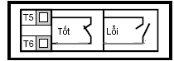

|  |  |
| --- | --- |
| **Cấu hình** | **Mô tả** |
| **AI.AV** | Điện áp & dòng đầu vào |
| **AV.Pr** | Điện áp & 3 tốc độ đặt trước |
| **AI.Pr** | Dòng & 3 tốc độ đặt trước |
| **Pr** | 4 tốc độ đặt |
| **PAd** | Điều khiển phím |
| **E.Pot** | Điều khiển tăng giảm phân áp điện tử |
| **tor** | Tác động điều khiển mô men |
| **Pid** | Điều khiển PID |
| **HUAC** | Điều khiển bơm & quạt |

**Hình 6-1 Pr 05 = AI.AV**

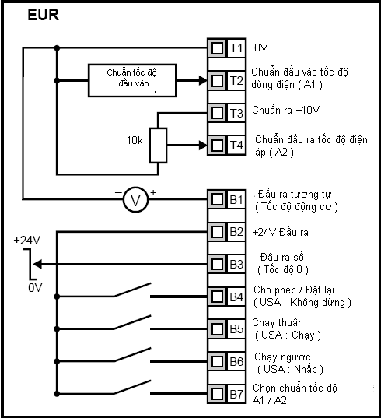

**Hình 6-2 Pr 05 = AV.Pr**

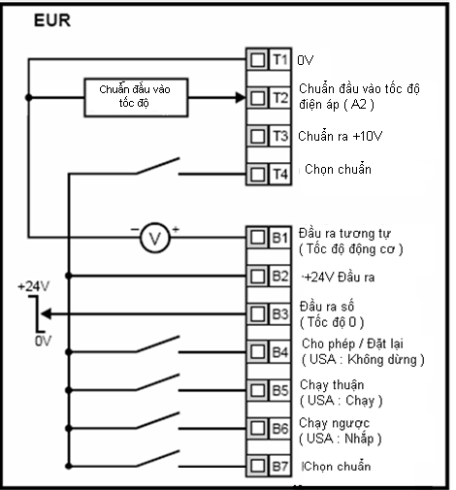

**Hình 6-3 Pr 05 = AI.Pr**

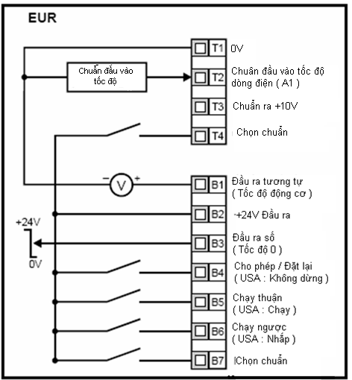

**Hình 6-4 Pr 05 = Pr**

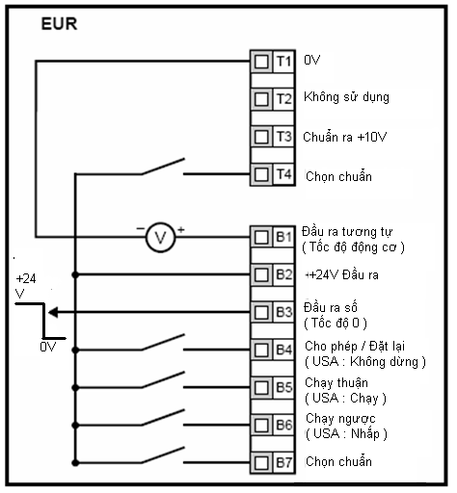

**Hình 6-5 Pr 05 = PAd**

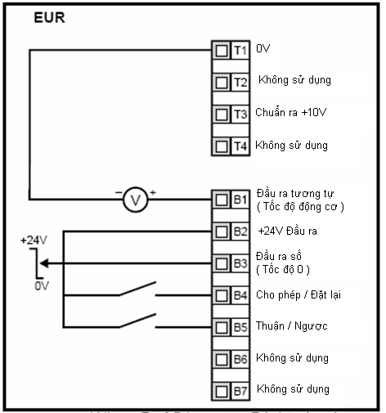

**Hình 6-6 Pr 05 = E.Pot**

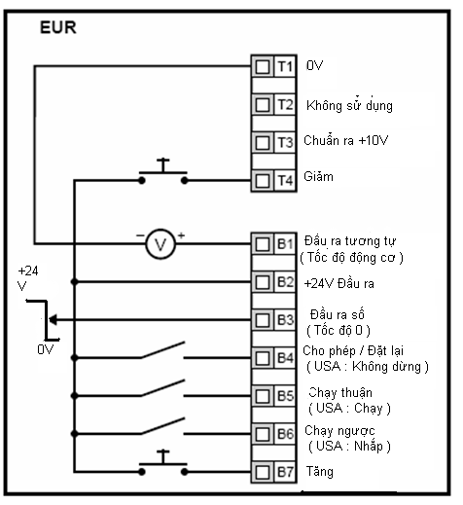

**Hình 6-7 Pr 05 = tor**

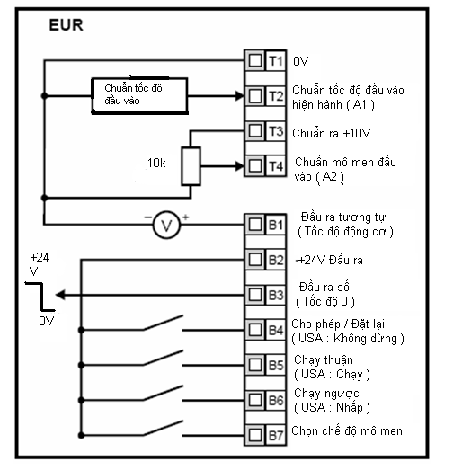

 Khi chọn chế độ mô men & Biến tần nối với động cơ không tải , tốc độ động cơ có thể tăng nhanh đến tốc độ lớn nhất ( Pr02 +20% )

**Hình 6-8 Pr 05 = Pid**

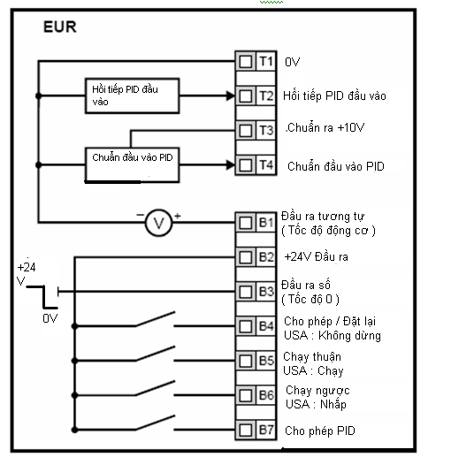

**Hình 6-9 Sơ đồ logic PID**

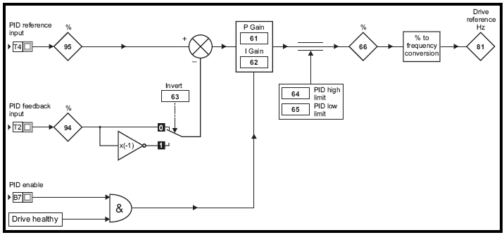

**Hình 6-10 Pr 05 = Cấu hình trạm HUAC**

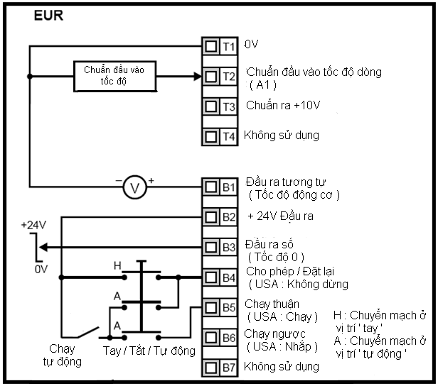

|  |  |  |  |  |
| --- | --- | --- | --- | --- |
| **Thông số** | **Chức năng** | **Dải** | **Mặc định** | **Kiểu** |
| 06 | Dòng định mức của động cơ | 0- Dòng định mức của Biến tần | Định mức của Biến tần | RW |

Nhập định mức dòng của động cơ ( xem trên tấm nhãn của động cơ ) .

Dòng định mức của động cơ là 100% giá trị dòng hiệu dụng đầu ra của Biến tần . Giá trị này có thể đặt tới 1 giá trị thấp nhưng không cao hơn giá trị định mức của Biến tần .

|  |  |  |  |  |
| --- | --- | --- | --- | --- |
| **Thông số** | **Chức năng** | **Dải** | **Mặc định** | **Kiểu** |
| 07 | Tốc dộ định mức của động cơ | 0- 9999 rpm | EUR=1500 ; USA=1800 | RW |

|  |  |  |  |  |
| --- | --- | --- | --- | --- |
| **Thông số** | **Chức năng** | **Dải** | **Mặc định** | **Kiểu** |
| 08 | Điện áp định mức của động cơ | 0- 240V , 0- 480V | EUR : 230V/400V  USA : 230V/460V | RW |

|  |  |  |  |  |
| --- | --- | --- | --- | --- |
| **Thông số** | **Chức năng** | **Dải** | **Mặc định** | **Kiểu** |
| 09 | cosφ của động cơ | 0- 1 | 0.85 | RW |

Nhập cosφ định mức của động cơ ( Ghi trên tấm nhãn của động cơ ) .

|  |  |  |  |  |
| --- | --- | --- | --- | --- |
| **Thông số** | **Chức năng** | **Dải** | **Mặc định** | **Kiểu** |
| 10 | Nhập thông số | L1,L2,L3,Loc | L1 | RW |

### BẢNG THÔNG SỐ

|  |  |  |  |  |  |
| --- | --- | --- | --- | --- | --- |
| **Thông số** | **Mô tả thông số** | **Mặc định** | | **Cài đặt 1** | **Cài đặt 2** |
| **Eur** | **USA** |
|  | **Thông số Mức 1** |  |  |  |  |
| 01 | Đặt tốc độ Min ( Hz ) | 0 | 0 |  |  |
| 02 | Đặt tốc độ Max ( Hz ) | 50 | 60 |  |  |
| 03 | Thời gian tăng tốc ( s/100Hz ) | 5 | 33 |  |  |
| 04 | Thời gian giảm tốc ( s/100Hz ) | 10 | 33 |  |  |
| 05 | Cấu hình Biến tần | AI.AV | Pad |  |  |
| 06 | Dòng định mức động cơ ( A ) |  |  |  |  |
| 07 | Tốc độ định mức động cơ ( rpm ) | 1500 | 1800 |  |  |
| 08 | Điện áp định mức động cơ ( V ) | 230/400 | 230/460 |  |  |
| 09 | cosφ động cơ | 0.85 | 0.85 |  |  |
| 10 | Sự thâm nhập thông số | L1 |  |  |  |
|  | **Thông số Mức 2** |  |  |  |  |
| 11 | Chọn logic chạy/dừng | 0 | 4 |  |  |
| 12 | Cho phép điều khiển thắng | diS | diS |  |  |
| 13 | Không sử dụng |  |  |  |  |
| 14 |  |  |  |  |  |
| 15 | Chuẩn chạy chậm ( Hz ) | 1.5 | 1.5 |  |  |
| 16 | Kiểu đầu vào tương tự 1 | 4mA-20mA |  |  |  |
| 17 | Cho phép tốc độ đặt trước âm | OFF |  |  |  |
| 18 | Tốc độ đặt trước 1 ( Hz ) | 0 | 0 |  |  |
| 19 | Tốc độ đặt trước 2 ( Hz ) | 0 | 0 |  |  |
| 20 | Tốc độ đặt trước 3 ( Hz ) | 0 | 0 |  |  |
| 21 | Tốc độ đặt trước 4 ( Hz ) | 0 | 0 |  |  |
| 22 | Hiển thị đơn vị tải |  |  |  |  |
| 23 | Hiển thị đơn vị tốc độ |  |  |  |  |
| 24 | Tỉ lệ được xác định tùy chọn | 1 | 1 |  |  |
| 25 | Sử dụng mã bảo mật | 0 | 0 |  |  |
| 26 | Không sử dụng |  |  |  |  |
| 27 | Chuẩn bàn phím | 0 | 0 |  |  |
| 28 | Thông số vô tính | no | no |  |  |
| 29 | Nạp mặc định | no | no |  |  |
| 30 | Chọn kiểu độ dốc | 1 | 1 |  |  |
| 31 | Chọn kiểu dừng | 1 | 1 |  |  |
| 32 | Chọn V/f động | OFF |  |  |  |
| 33 | Chọn bắt tốc độ động cơ |  |  |  |  |
| 34 | Chọn kiểu cho cổng B7 | dig |  |  |  |
| 35 | Đầu ra điều khiển số B3 | n=0 |  |  |  |
| 36 | Đầu ra điều khiển tương tự B1 | Fr |  |  |  |
| 37 | Tần số chuyển mạch max ( kHz ) | 3 | 3 |  |  |
| 38 | Tự động điều chỉnh | 0 | 0 |  |  |
| 39 | Tần số định mức động cơ ( Hz ) | 50 | 60 |  |  |
| 40 | Số cực động cơ | Auto |  |  |  |
| 41 | Chọn kiểu điện áp | Ur I | Fd |  |  |
| 42 | Sự tăng áp tần số thấp ( % ) | 3 | 1 |  |  |
| 43 | Tốc độ truyền thông nối tiếp | 19.2 | 19.2 |  |  |
| 44 | Địa chỉ nối tiếp | 1 | 1 |  |  |
| 45 | Kiểu phần mền |  |  |  |  |
| 46 | Thềm dòng nhả thắng ( % ) | 50 | 50 |  |  |
| 47 | Thềm dòng nạp thắng ( % ) | 10 | 10 |  |  |
| 48 | Tần số nhả thắng ( Hz ) | 1 | 1 |  |  |
| 49 | Tần số nạp thắng ( Hz ) | 2 | 2 |  |  |
| 50 | Độ trễ trước khi nhả thắng ( s ) | 1 | 1 |  |  |
| 51 | Độ trễ nhả thắng & giữ độ dốc nhả ( s ) | 1 | 1 |  |  |
| 52 | Địa chỉ nút truyền thông | 0 | 0 |  |  |
| 53 | Tốc độ truyền thông | 0 | 0 |  |  |
| 54 | Chẩn đoán truyền thông | 0 | 0 |  |  |
| 55 | Lỗi sau cùng | 0 | 0 |  |  |
| 56 | Lỗi trước Pr 55 | 0 | 0 |  |  |
| 57 | Lỗi trước Pr 56 | 0 | 0 |  |  |
| 58 | Lỗi trước Pr 57 | 0 | 0 |  |  |
| 59 | Cho phép chương trình  bậc thang PLC | 0 | 0 |  |  |
| 60 | Trạng thái chương trình  bậc thang PLC |  |  |  |  |
| 61 | Cấu hình thông số 1 |  |  |  |  |
| 62 | Cấu hình thông số 2 |  |  |  |  |
| 63 | Cấu hình thông số 3 |  |  |  |  |
| 64 | Cấu hình thông số 4 |  |  |  |  |
| 65 | Cấu hình thông số 5 |  |  |  |  |
| 66 | Cấu hình thông số 6 |  |  |  |  |
| 67 | Cấu hình thông số 7 |  |  |  |  |
| 68 | Cấu hình thông số 8 |  |  |  |  |
| 69 | Cấu hình thông số 9 |  |  |  |  |
| 70 | Cấu hình thông số 10 |  |  |  |  |
|  | **Thông số Mức 3** |  |  |  |  |
| 71 | Thông số cài đặt Pr 61 |  |  |  |  |
| 72 | Thông số cài đặt Pr 62 |  |  |  |  |
| 73 | Thông số cài đặt Pr 63 |  |  |  |  |
| 74 | Thông số cài đặt Pr 64 |  |  |  |  |
| 75 | Thông số cài đặt Pr 65 |  |  |  |  |
| 76 | Thông số cài đặt Pr 66 |  |  |  |  |
| 77 | Thông số cài đặt Pr 67 |  |  |  |  |
| 78 | Thông số cài đặt Pr 68 |  |  |  |  |
| 79 | Thông số cài đặt Pr 69 |  |  |  |  |
| 80 | Thông số cài đặt Pr 70 |  |  |  |  |
| 81 | Chuẩn tần số được chọn |  |  |  |  |
| 82 | Chuẩn trước độ dốc |  |  |  |  |
| 83 | Chuẩn giữ độ dốc |  |  |  |  |
| 84 | Điện áp nguồn DC |  |  |  |  |
| 85 | Tần số động cơ |  |  |  |  |
| 86 | Điện áp động cơ |  |  |  |  |
| 87 | Tốc độ động cơ |  |  |  |  |
| 88 | Dòng điện động cơ |  |  |  |  |
| 89 | Dòng điện tác động động cơ |  |  |  |  |
| 90 | Từ đọc I/O số |  |  |  |  |
| 91 | Hiển thị chuẩn được cho phép |  |  |  |  |
| 92 | Hiển thị chiều ngược được chọn |  |  |  |  |
| 93 | Hiển thị chạy chậm được chọn |  |  |  |  |
| 94 | Mức đầu vào tương tự 1 |  |  |  |  |
| 95 | Mức đầu vào tương tự 2 |  |  |  |  |
|  |  |  |  |  |  |

## THỰC HÀNH CÀI ĐẶT THÔNG SỐ.

* Nhấn phím  **MODE** sử dụng chuyển chế độ hoạt động của Biến tần
* Các phím  **UP**,  **DOWN** sử dụng chọn thông số & cài đặt giá trị của nó.

Thực hành thiết lập thông số theo bảng sau (lưu ý: thông số cần xem thông số trên động cơ thực và công suất động cơ phải nhỏ hơn hoặc bằng công suất của biến tần).

* Cài đặt theo chuẩn châu âu (**Eur**)

|  |  |  |  |  |
| --- | --- | --- | --- | --- |
| **Thông số** | **Mô tả thông số** | **Mặc định** | **Cài đặt** | **Ghi chú** |
|  | **Thông số Mức 1** |  |  |  |
| 01 | Đặt tốc độ Min (Hz) | 0 | 0 |  |
| 02 | Đặt tốc độ Max (Hz) | 50 | 50 |  |
| 03 | Thời gian tăng tốc (s/100Hz) | 5 | 5 |  |
| 04 | Thời gian giảm tốc (s/100Hz) | 10 | 10 |  |
| 05 | Cấu hình Biến tần | AI.AV | AI.AV |  |
| 06 | Dòng định mức động cơ (A) |  |  | Xem thực tế trên động cơ |
| 07 | Tốc độ định mức động cơ (rpm) | 1500 | 1450 | Xem thực tế trên động cơ |
| 08 | Điện áp định mức động cơ (V) | 230/400 | 230/400 | Xem thực tế trên động cơ |
| 09 | cosφ động cơ | 0.85 | 0.85 | Xem thực tế trên động cơ |
| 10 | Sự thâm nhập thông số | L1 | L1 |  |